Муниципальное образовательное учреждение средняя общеобразовательная школа № 32 имени академика А.А. Ухтомского

г. Рыбинск
11 класс. МХК. Контрольная работа по теме
«Художественная культура XVII – XVIII вв.»

Учитель МХК Э.Ю. Щербак

1. Дай определение термину «барокко». Какие темы становятся главными для этого стиля? (2 балла)
2. Назовите автора, название произведения, художественный стиль.  В чём своеобразие художественной манеры этого художника? (4 балла) | 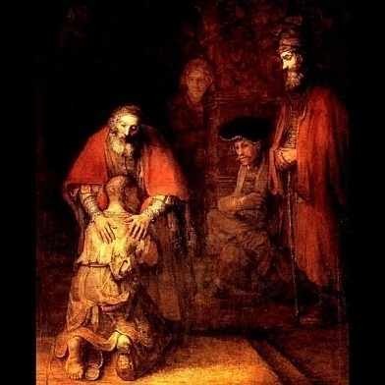
3. В каком стиле написаны эти произведения? Назови автора картин (9 баллов)
а.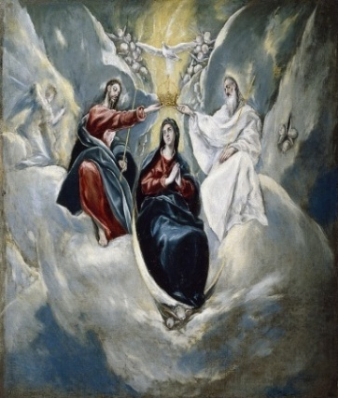 | б. 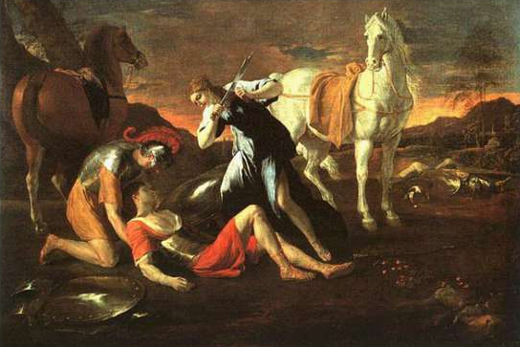 | в. 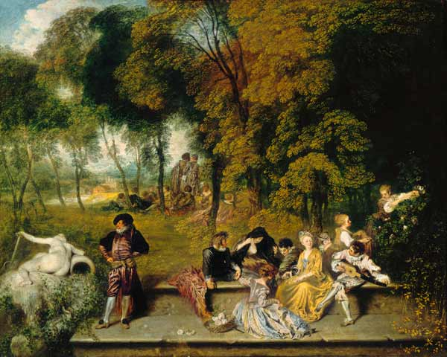
г. 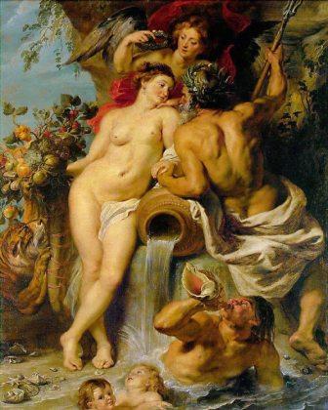 | д. 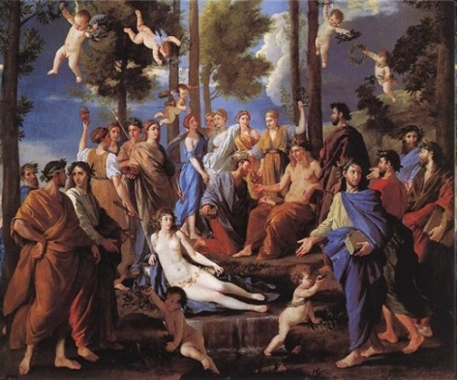 | е. 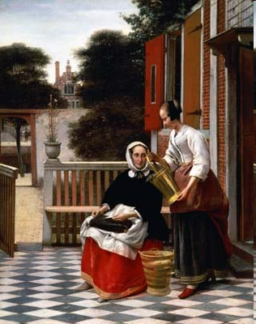
ж.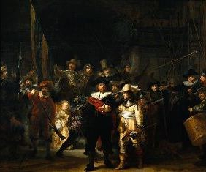 | з. 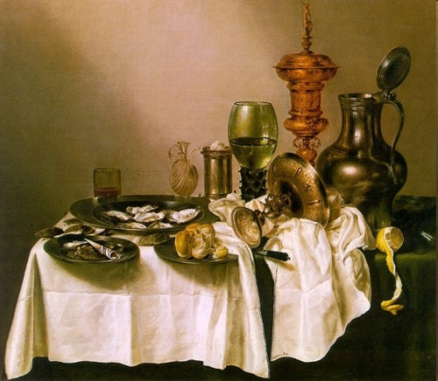 | и. 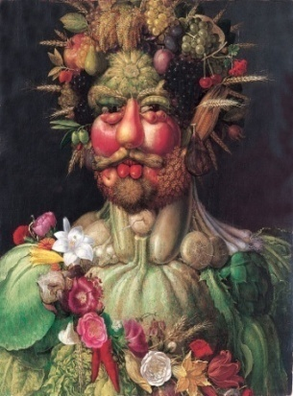

4. Перечисли архитектурные творения Бартоломео Франческо Растрелли (3 балла)

5. Назови автора, названия его произведений и художественный стиль, в котором они выполнены (4 балла)
а. 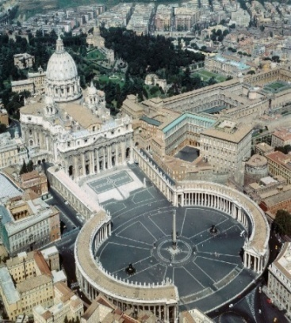 | б. 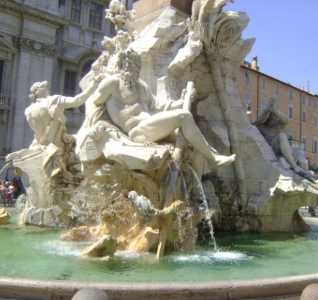 | в. 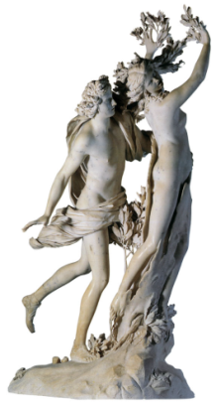 | г. 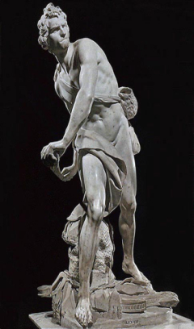

6. Одним из величайших творений И.С. Баха стали «Страсти по Матфею». Что собой представляет это произведение? (2 балла)

7. С одной стороны, дворцово-парковый комплекс Версаля стал воплощением архитектуры классицизма. С другой стороны, его интерьеры оформлены в барочном стиле. Перечислите примеры, подтверждающие эту особенность Версаля (4 балла)
а. 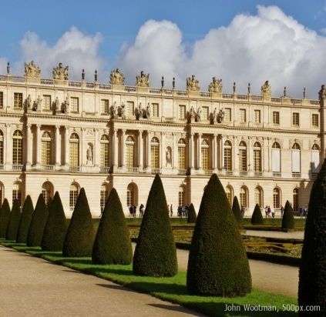 | б. 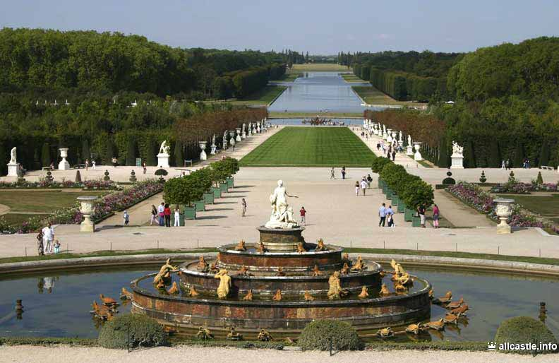
в. 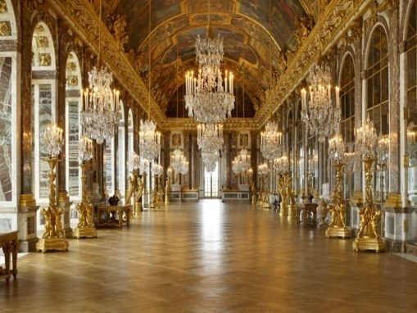 | г. 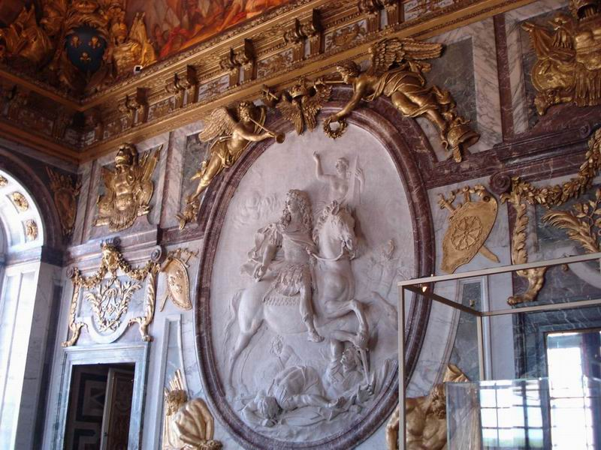

8. Картины этого художника отличают свободная пластика форм, сильные цветовые эффекты, они буквально светятся сочными, яркими красками. Ощущение бесконечности мира, неукротимого движения, столкновение стихийных сил и накал человеческих страстей характерно для многих полотен художника. О ком идёт речь? (1 балл)

9. Кого из композиторов называют «венскими классиками» или «представителями венской классической школы»? (1 балл)

10. О каких художниках идёт речь: (3 балла)
1) Французский живописец, основоположник французского классицизма в живописи, стремившийся выразить героические свободолюбивые идеалы предреволюционной эпохи через образы античной истории.
2) Русский живописец, создатель произведений на библейские и антично-мифологические сюжеты, представитель академизма.
3) Живописец, акварелист, рисовальщик, автор исторических композиций, портретов, жанровых картин, пейзажей, крупнейший представитель русской академической школы.
а) 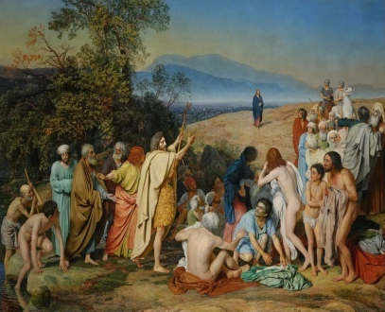 | б) 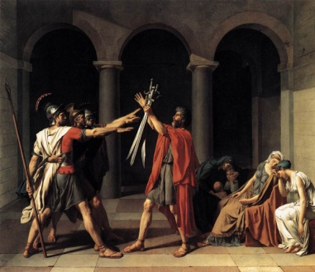 | в) 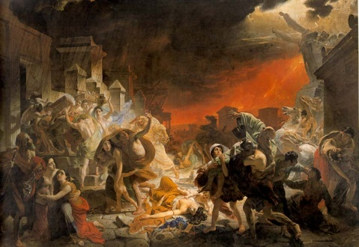

11. Назови авторов архитектурных шедевров Санкт-Петербурга и стиль (9 баллов)
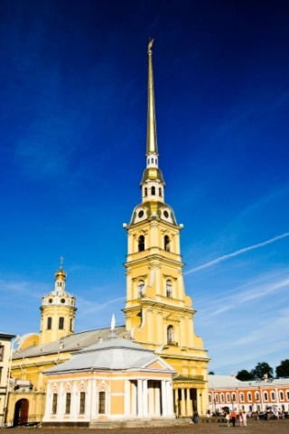 | 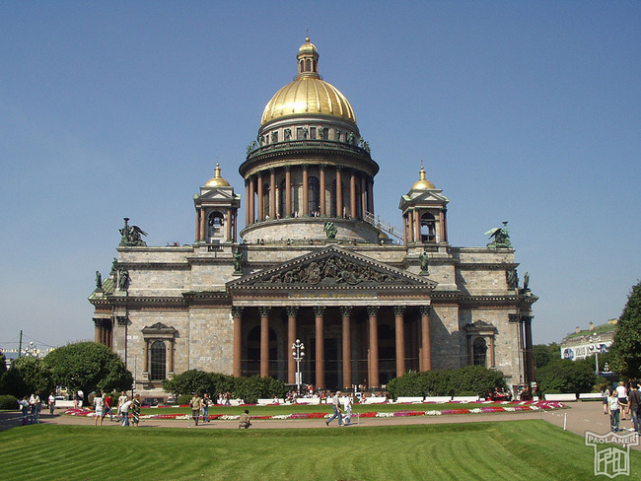 | 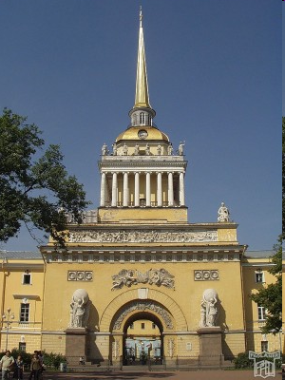
а. | б. | в.
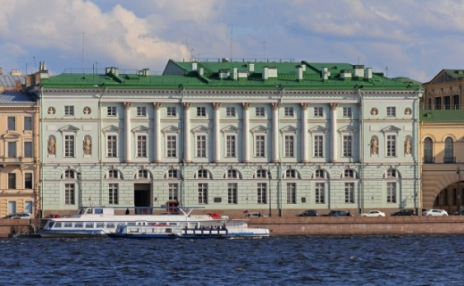 | 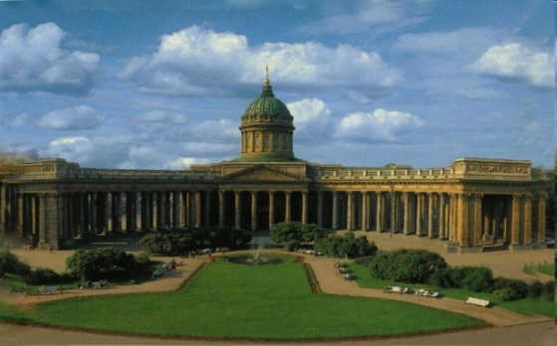 | 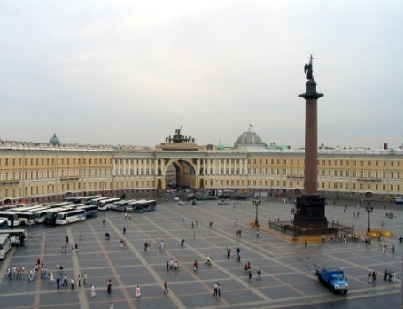
г. | д. | е.
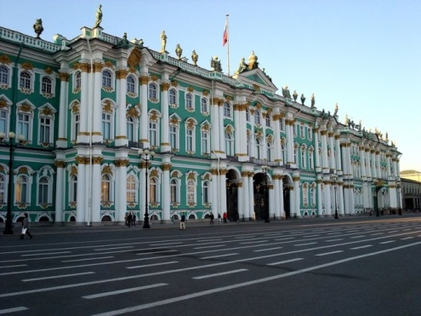 | 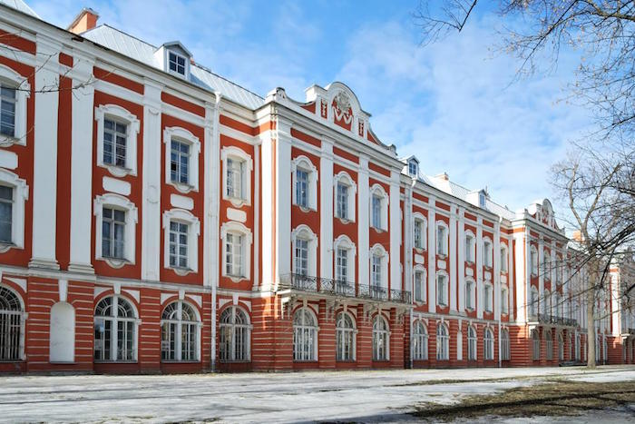 | 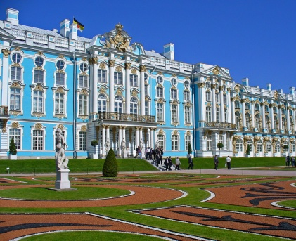
ж. | з. | и.

Общее количество - 42 балла
Критерии оценки:
«2» 1 – 21 балл
«3» 22 – 28 баллов
«4» 29 – 35 баллов
«5» 36 – 42 балла

